Viešoji įstaiga KĖDAINIŲ LIGONINĖ

VšĮ Kėdainių ligoninės klinikinės diagnostikos ir patologijos laboratorijos PATALPŲ ĮRENGIMO IR ESAMOS LABORATORIJOS IŠKĖLIMO 2025–2026 m. programos 2025 m. paraiška

I SKYRIUS
BENDROSIOS NUOSTATOS

- VšĮ Kėdainių ligoninės (toliau – Ligoninės) Klinikinės diagnostikos ir patologijos laboratorijos patalpų įrengimo ir esamos laboratorijos iškėlimo programa parengta, siekiant atliepti Kėdainių rajono savivaldybės administracijos įgyvendinamo projekto „Sveikatos centro sudėtyje teikiamų sveikatos priežiūros paslaugų infrastruktūros modernizavimas Kėdainių rajono savivaldybėje“ savalaikį įgyvendinimą ir užtikrinti, kad modernizavimo darbai virš ir po jautria klinikinės diagnostikos ir patologijos laboratorija nekeltų grėsmės tiek teikiamų Ligoninės sveikatos paslaugų kokybei, tiek pacientų saugumui.
- Programa parengta atsižvelgiant į Lietuvos Respublikos sveikatos apsaugos ministro 2020 m. lapkričio 10 d. įsakymo Nr. V-2572 „Dėl laboratorinės diagnostikos paslaugų prieinamumo ir kokybės rodiklių ir jų stebėsenos tvarkos aprašo patvirtinimo“, Lietuvos Respublikos sveikatos apsaugos ministro 2007 m. gruodžio 5 d. įsakymo Nr. V-998 „Dėl laboratorinės diagnostikos paslaugų teikimo reikalavimų aprašo patvirtinimo“, Lietuvos Respublikos sveikatos apsaugos ministro 2005 m. spalio 27 d. įsakymo Nr. V-827 „Dėl reanimacijos ir intensyviosios terapijos paslaugų teikimo vaikams ir suaugusiems sąlygų ir tvarkos aprašų patvirtinimo“, Lietuvos Respublikos sveikatos apsaugos ministro 2010 m. gruodžio 16 d. įsakymo Nr. V-1073 „Dėl specialiųjų reikalavimų asmens sveikatos priežiūros įstaigos skubiosios medicinos pagalbos skyriui ir skubiosios medicinos pagalbos kabinetui aprašo patvirtinimo“ reikalavimus.
- Programa atitinka:
  - Kėdainių rajono savivaldybės strateginio plėtros plano iki 2030 metų (patvirtinta Kėdainių rajono savivaldybės tarybos 2019 m. spalio 25 d. sprendimu Nr. TS–217), II prioriteto „Aukšta gyvenimo kokybė socialiai atsakingame rajone“ 2.3. tikslo „Gyventojų sveikatos išsaugojimas ir stiprinimas“ 2.3.1. uždavinį „Modernizuoti ir optimizuoti sveikatos priežiūros įstaigų infrastruktūrą“ ir 2.3.2. uždavinį „Siekti gyventojų sveikatos išsaugojimo, gerinant sveikatos priežiūros paslaugų kokybę ir prieinamumą“;
  - Kėdainių rajono savivaldybės 2025–2027 m. strateginio veiklos plano 02 Socialinės gerovės užtikrinimo programos 02-01-04 uždavinio „Modernizuoti ir atnaujinti sveikatos priežiūros įstaigų infrastruktūrą sveikatos gerinimo poreikiams“ įgyvendinimą“.

II SKYRIUS

SITUACIJOS ANALIZĖ

- Kėdainių rajono savivaldybės administracija įgyvendina Europos Sąjungos lėšomis finansuojamą Sveikatos centro sudėtyje teikiamų sveikatos priežiūros paslaugų infrastruktūros modernizavimo projektą. Projekto metu numatoma modernizuoti Ligoninės administracinio korpuso antrame aukšte, virš Ligoninės laboratorijos esančias viešosios įstaigos Pirminės sveikatos priežiūros centro (toliau – PSPC) Odontologinio skyriaus patalpas, rūsio patalpas, vėliau ir likusias šio korpuso patalpas, esančias 3 ir 4 aukštuose. Infrastruktūros modernizavimo projekto statybų ir remonto darbus atliekantis rangovas, įvertinęs esamą modernizuojamos infrastruktūros situaciją, informavo apie būtinus administraciniame korpuse esančio rūsio ir PSPC Odontologinio skyriaus patalpų grindų dangos ardymo, grindų konstrukcijos demontavimo darbus.
- Atsižvelgiant į susidariusią situaciją, informuojame, kad planuojami remonto darbai rūsyje ir antrame aukšte esančiose patalpose tiesiogiai įtakos žemiau, pirmame aukšte, veikiančios Ligoninės laboratorijos darbo sąlygas ir paslaugų kokybę.
- Laboratorija yra esminė ligoninės funkcionavimo grandis, užtikrinanti nenutrūkstamą tyrimų tiekimą visą parą. Laboratorijos nepertraukiamas darbas yra būtinas pacientų saugumui ir gyvybinių sprendimų priėmimui užtikrinti. Jos darbas privalo būti užtikrinamas 24 valandas per parą, 7 dienas per savaitę, kad būtų palaikomas nenutrūkstamos reanimacijos ir intensyviosios terapijos, skubios pagalbos, stacionarinio gydymo paslaugos.
- Paraiškos 2 punkte nurodytuose Lietuvos Respublikos sveikatos apsaugos ministro įsakymais patvirtintuose aprašuose nurodomos tyrimų grupės, kuriuos asmens sveikatos priežiūros įstaigos, teikiančios reanimacijos ir intensyviosios terapijos, skubios pagalbos paslaugos paslaugas, privalo visą parą atlikti nedelsiant, bet ne vėliau kaip 30 min. ar ne vėliau kaip per 60 min. nuo ėminio paėmimo. Kėdainių rajono savivaldybėje nėra nei vienos įstaigos, turinčios licenciją teikti laboratorinės diagnostikos paslaugas, kuri galėtų nedelsiant, bet ne vėliau kaip per 60 min. nuo ėminio paėmimo atlikti laboratorinius tyrimus. Atsižvelgiant į tai, Ligoninė negali net trumpam stabdyti laboratorijos darbo, nes turėtų stabdyti visų prieš tai įvardintų paslaugų teikimą.
- Numatomų atlikti grindų dangos ir konstrukcijų ardymo darbų metu, įskaitant perdangų virš laboratorijos ir po ja esančio rūsio ardymą, bus skleidžiamos intensyvios vibracijos, bus ženkliai padidėjęs dulkėtumas, atsiras mikroklimato pokyčiai ir visa tai įtakos jautrios laboratorinės įrangos kalibravimo pažeidimus, nebus užtikrinta laboratorinių tyrimų tikslumo, patikimumo ir atsekamumo kontrolė.
- Laboratorijoje naudojama moderni įranga yra jautri bet kokiems fiziniams trikdžiams. Net minimali vibracija ar dulkės gali sukelti netikslumus tyrimų rezultatuose, kas tiesiogiai kelia pavojų pacientų saugumui ir gali turėti neigiamų pasekmių klinikiniams sprendimams.
- Sutrikus laboratorijos veiklai, bus neįmanoma laiku atlikti tyrimų, reikalingų gyvybiškai svarbiems sprendimams.
- Projektu siekiama suremontuoti ir pritaikyti laboratorijos veiklai kitame korpuse esančias patalpas (2 pav.), į kurias būtų galima saugiai perkelti esamą Ligoninės laboratoriją (1 pav.), nenutraukiant veiklos ir užtikrinant įstaigos darbą.

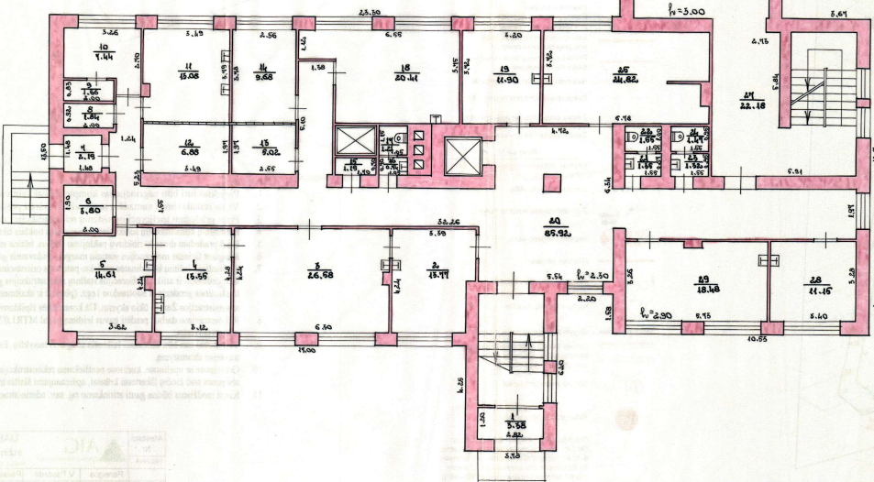
1 pav. Administraciniame Ligoninės korpuse pirmame aukšte esančios Klinikinės diagnostikos ir patologijos laboratorijos patalpos

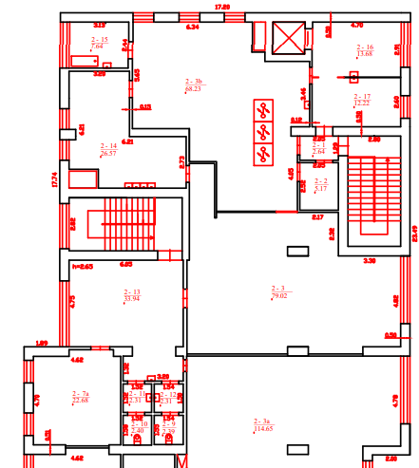
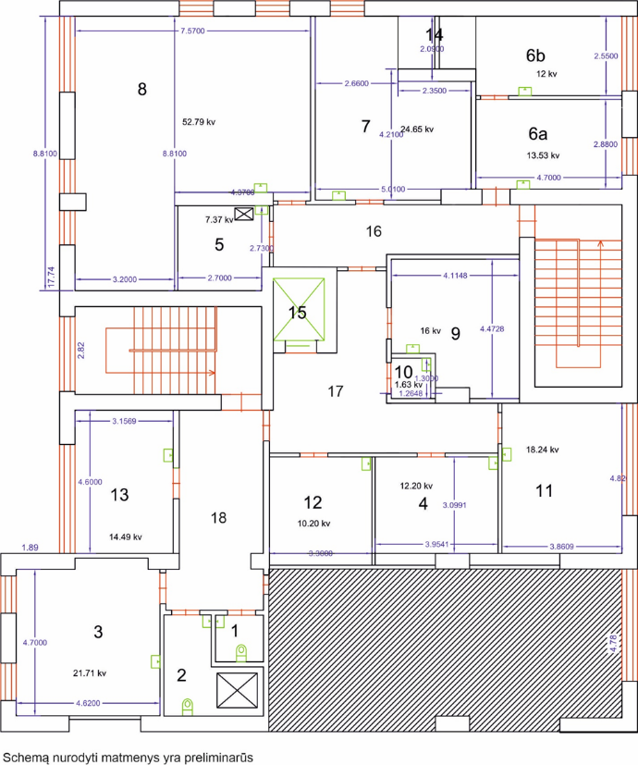
2 pav. Esama numatomų patalpų schema Numatomų patalpų schema po remonto

- Numatomos laboratorijos veiklai patalpos šiuo metu yra apleistos, reikalaujančios remonto ir visapusiško infrastruktūros atnaujinimo.
- Numatoma iš pagrindų remontuoti (paprastasis remontas) buvusias valgyklos patalpas, pagal atitinkamus reikalavimus įrengiant mėginių kodavimo, biocheminių tyrimų ir imunologijos patalpas, mikrobiologijos laboratorijos patalpas, reagentų sandėliavimo, medicinos biologų, klinikinių tyrimų patalpas, personalo poilsio, sanitarines, pagalbines ir kitas patalpas.
- Įgyvendinant šį projektą bus įrengtos inžinerinės sistemos – vėdinimo, kondicionavimo ir šildymo (ŠVOK), elektromechanikos, vandentiekio ir nuotekų sistemos.
- Naujai įrengta Klinikinės diagnostikos ir patologijos laboratorija užims apie 282 kv. m., šiuo metu klinikinės diagnostikos ir patologijos laboratorijos patalpos užima 291 kv. m.

III SKYRIUS
TIKSLAS

- Tikslas – suremontuoti ir pritaikyti klinikinės diagnostikos ir patologijos laboratorijos veiklai kitame korpuse esančias patalpas, į kurias būtų galima saugiai perkelti esamą Ligoninės laboratoriją, nenutraukiant Ligoninės veiklos ir užtikrinti Kėdainių rajono savivaldybės administracijos įgyvendinamo projekto „Sveikatos centro sudėtyje teikiamų sveikatos priežiūros paslaugų infrastruktūros modernizavimas Kėdainių rajono savivaldybėje“ savalaikį įgyvendinimą.

IV SKYRIUS
UŽDAVINIAI

- Suremontuoti ir pritaikyti klinikinės diagnostikos ir patologijos laboratorijos veiklai Ligoninės buvusias valgyklos patalpas atsižvelgiant į patalpų atitiktį higienos normų ir kitų teisės aktų reikalavimams.

V SKYRIUS
ATSAKINGAS VYKDYTOJAS

- Viešosios įstaigos Kėdainių ligoninės direktorė Asta Šakickienė.

VI SKYRIUS
LĖŠŲ POREIKIS

- Programai įgyvendinti Ligoninei reikalingų iš savivaldybės biudžeto lėšų poreikis – 242 000 Eur su PVM (žr. 1 lentelę).
1 lentelė. Programos biudžetas
Metai | Veiklos / Priemonės pavadinimas | Bendra suma su PVM (Eur)
Metai | Veiklos / Priemonės pavadinimas | Savivaldybės  biudžeto lėšos | Įstaigos lėšos
2025 | Klinikinės diagnostikos ir patologijos laboratorijos paprastojo remonto darbų aprašo parengimas ir numatomų patalpų paprastasis remontas | 60 000 | 54 450
2026 | Klinikinės diagnostikos ir patologijos laboratorijos numatomų patalpų paprastasis remontas | 182 000 | -
IŠ VISO PROGRAMAI |  | 296 450

VII SKYRIUS
VERTINIMO KRITERIJAI

- Į suremontuotas ir pritaikytas laboratorijos veiklai patalpas iškelta esama Ligoninės Klinikinės diagnostikos ir patologijos laboratorija.

VIII SKYRIUS
NUMATOMI PROGRAMOS REZULTATAI

- Bus suremontuotos ir pritaikytos klinikinės diagnostikos ir patologijos laboratorijos veiklai Ligoninės buvusios valgyklos patalpos atsižvelgiant į patalpų atitiktį higienos normų ir kitų teisės aktų reikalavimus.

SUDERINTA
VšĮ Kėdainių ligoninės direktorė Asta Šakickienė.

PARENGĖ
VŠĮ Kėdainių ligoninės direktorės pavaduotoja administravimui Sandra Buinovskienė

____________________

